Мониторинг смывов
Отделение: 1АФО
Дата: 12.01.2026

Всего смывов: 46
Положительных: 8
Отрицательных: 38
Процент положительных: 17.4%

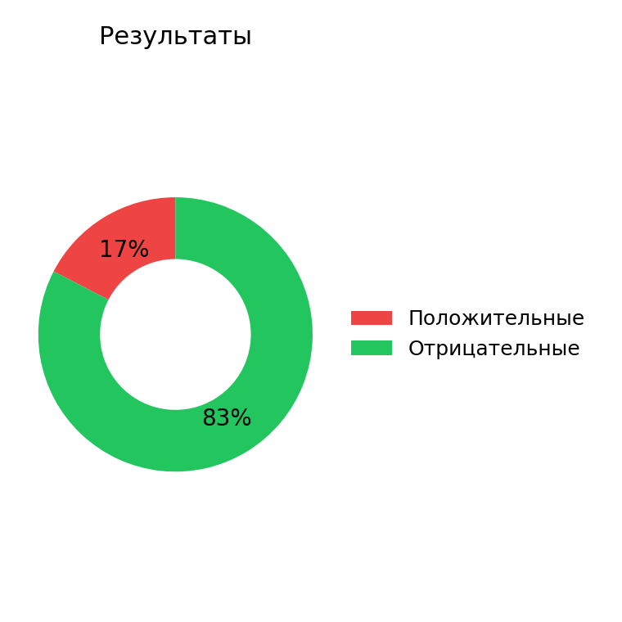

Список смывов
Образец 1405 (руки) — отрицательно
Образец 1406 (покрывало кювеза) — Malassezia furfer
Образец 1407 (решетка вентиляции) — отрицательно
Образец 1408 (раковина) — Pseudomonas aeruginoza
Образец 1409 (молочко Bubchen) — отрицательно
Образец 1410 (кювез 26) — отрицательно
Образец 1411 (ламинарный шкаф) — отрицательно
Образец 1412 (процедурный стол) — отрицательно
Образец 1413 (ванночка) — отрицательно
Образец 1414 (стиральная машина) — Pseudomonas aeruginoza
Образец 1415 (руки до обработки) — Staphylococcus epidermidis
Образец 1416 (руки после обработки) — отрицательно
Образец 1417 (одежда) — Staphylococcus epidermidis
Образец 1418 (руки до обработки) — отрицательно
Образец 1419 (руки после обработки) — отрицательно
Образец 1420 (одежда) — отрицательно
Образец 1421 (руки после обработки) — отрицательно
Образец 1422 (одежда) — отрицательно
Образец 1423 (руки после обработки) — отрицательно
Образец 1424 (одежда) — отрицательно
Образец 1425 (руки до обработки) — отрицательно
Образец 1426 (руки после обработки) — отрицательно
Образец 1427 (одежда) — Staphylococcus haemolyticus
Образец 1428 (руки после обработки) — отрицательно
Образец 1429 (одежда) — отрицательно
Образец 1430 (руки после обработки) — отрицательно
Образец 1431 (одежда) — отрицательно
Образец 1432 (руки после обработки) — отрицательно
Образец 1433 (одежда) — отрицательно
Образец 1434 (руки после обработки) — отрицательно
Образец 1435 (одежда) — отрицательно
Образец 1436 (руки после обработки) — отрицательно
Образец 1437 (одежда) — отрицательно
Образец 1438 (руки после обработки) — отрицательно
Образец 1439 (одежда) — отрицательно
Образец 1440 (руки после обработки) — отрицательно
Образец 1441 (одежда) — Pseudomonas oryzihabitans
Образец 1442 (руки после обработки) — отрицательно
Образец 1443 (одежда) — отрицательно
Образец 1444 (руки после обработки) — отрицательно
Образец 1445 (одежда) — отрицательно
Образец 1446 (руки после обработки) — Pseudomonas oryzihabitans
Образец 1447 (одежда) — отрицательно
Образец 1448 (руки до обработки) — отрицательно
Образец 1449 (руки после обработки) — отрицательно
Образец 1450 (одежда) — отрицательно

